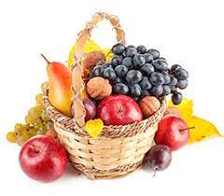

JELOVNIK
za prehranu učenika
OŠ PUJANKI
2.5.2024. - 29.5.2024.

PONEDJELJAK: DORUČAK: kakao, sirni namaz, kruh
RUČAK: junetina s mahunama
UŽINA : slani kiflić
_________________________________________________________
UTORAK: DORUČAK: mlijeko, pahuljice
RUČAK: tjestenina s mljevenim mesom, zelena salata, kruh
UŽINA: tekući jogurt + keksi
_________________________________________________________
SRIJEDA: DORUČAK: čaj od šumskog voća, školski sendvič
RUČAK: juneći gulaš s krumpirom
UŽINA: krafna + voćni jogurt ili puding
_________________________________________________________
ČETVRTAK: DORUČAK: kukuruzni kruh, šunka, maslac, bijela kava
RUČAK: pečena piletina s dinstanim kupusom
UŽINA: kroasan čokolada
_________________________________________________________
PETAK: DORUČAK: mlijeko, lješnjak namaz, kruh integralni
RUČAK: brudet od oslića + kruh
UŽINA: banana
_________________________________________________________

Škola zadržava pravo izmjene jelovnika u slučaju nemogućnosti osiguranja predviđenih namirnica.

